**Køn og ligestilling**

**Kilde:** [5.3 Ligestilling blandt minoriteter | Samf C – din samfundsfagsbog (systime.dk)](https://samfc.systime.dk/?id=239)

**Ligestilling ifølge loven**

I Danmark er der formelt set ligestilling mellem mænd og kvinder. Det vil eksempelvis sige, at det ifølge dansk lovgivning ikke er lovligt at forskelsbehandle på grund af køn på arbejdsmarkedet. Når en gymnasielærer skal ansættes er det eksempelvis ikke lovligt at ansætte en kvinde med den begrundelse, at det netop er en kvinde og at man har brug for flere kvinder på gymnasiet. Der er også formelt set ligeløn for kvinder og mænd, hvilket betyder, at mænd og kvinder, der udfører det samme stykke arbejde, skal have samme løn. Men en ting er, hvad der formelt set er gældende – altså hvad lovgivningen siger, men det kan være, at det er anderledes, når vi ser på, hvordan det reelt set står til med ligestillingen mellem kvinder og mænd.

**Er det overhovedet vigtigt med ligestilling mellem kønnene?**

Der kan peges på tre forskellige argumenter for, at det betyder noget, hvorvidt der er ligestilling eller ej. For det første handler det om retfærdighed og lighed. Det opfattes altså som retfærdigt, at kvinder og mænd har lige mulighed for at have fx chefposter. For det andet mener nogle, at kvinder og mænd bidrager med noget forskelligt og derfor er det godt, at alle har muligheden for at bidrage med deres talenter, så der ikke går ressourcer til spilde, fordi man holder det ene køn væk fra bestemte job. Endelig er der argumentet med, at kvinder og mænd måske har forskellige interesser og værdier og at det er væsentligt, at begge typer kommer frem. Der er altså gode argumenter for, at de to køn bør være ligeligt repræsenteret i magtfulde jobs.

* 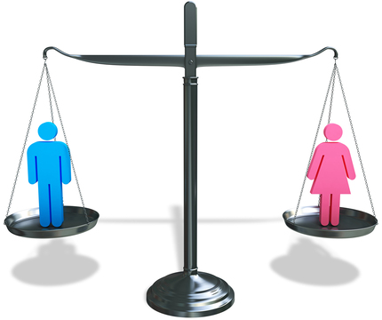

Er kvinder og mænd ligestillede i Danmark?

Foto: iStockphoto.com/imaginima

**Hvordan ser det reelt ud med ligestillingen?**

I Danmark er det gået ret hurtigt med at få kvinderne ud på arbejdsmarkedet. I 2021 var **erhvervsfrekvensen**, der er udtryk for hvor stor en del af befolkningen i den erhvervsaktive alder, der er tilmeldt arbejdsmarkedet, 80,7 % for mænd og 77 % for kvinder. Men der kan være stor forskel på, hvilken type job de to køn typisk bestrider.

Danske kvinder fik stemmeret i 1915 og i 2011 fik Danmark sin første kvindelige statsminister. Men ligestilling kan handle om meget andet end adgang til stemmelokalerne og de magtfulde poster i samfundet. Derfor skal vi se lidt bredere på de forskelle og ligheder, der er mellem kønnene i nutidens Danmark.

**Øvelse: Ligestilling i Danmark**

**Danmarks Statistik har lavet en**[**temaside om ligestilling i Danmark**](https://www.dst.dk/da/Statistik/emner/borgere/demokrati/ligestillingswebsite#1)**:**

1. Undersøg, hvordan det går med ligestillingen ifølge oplysningerne på ligestillingswebsitet.
2. Suppler med nedenstående figurer og tabeller og skriv 3 konklusioner på, hvordan det går med ligestillingen i Danmark.
3. Når du har gjort det, skal du sammenligne med sidemandens konklusioner, og I skal sammen skrive en overordnet konklusion på spørgsmålet: "Hvordan går det med ligestillingen i Danmark?"

|  |  | **2011** | **2021** |
| --- | --- | --- | --- |
| **Mænd** | I alt | 1993082 | 2040757 |
|  | Grundskole | 599337 | 532456 |
|  | Gymnasiale uddannelser | 166171 | 216842 |
|  | Erhvervsfaglige uddannelser | 700303 | 640913 |
|  | Korte videregående uddannelser, KVU | 97197 | 116797 |
|  | Mellemlange videregående uddannelser, MVU | 177429 | 217185 |
|  | Bacheloruddannelser, BACH | 36694 | 49414 |
|  | Lange videregående uddannelser, LVU | 148827 | 214146 |
|  | Ph.d. og forskeruddannelser | 12690 | 23484 |
|  | Uoplyst mv. | 51599 | 27219 |
| **Kvinder** | I alt | 1971096 | 2009905 |
|  | Grundskole | 571306 | 445460 |
|  | Gymnasiale uddannelser | 186353 | 230431 |
|  | Erhvervsfaglige uddannelser | 569839 | 502687 |
|  | Korte videregående uddannelser, KVU | 73582 | 90660 |
|  | Mellemlange videregående uddannelser, MVU | 347083 | 411850 |
|  | Bacheloruddannelser, BACH | 42677 | 54913 |
|  | Lange videregående uddannelser, LVU | 130197 | 235694 |
|  | Ph.d. og forskeruddannelser | 7727 | 17989 |
|  | Uoplyst mv. | 41276 | 19238 |

**Tabel 5.1**

Befolkningens (16-69 år) højeste fuldførte uddannelse

Kilde: statistikbanken.dk

|  |  | **2013** | **2021** |
| --- | --- | --- | --- |
| **Mænd** | Sektorer i alt | 41400 | 47307 |
|  | Offentlig forvaltning og service | 39965 | 45407 |
|  | Stat (inklusiv sociale kasser og fonde) | 41992 | 47594 |
|  | Kommuner og regioner i alt | 38407 | 43730 |
|  | Regioner | 48536 | 51854 |
|  | Kommuner | 35680 | 41049 |
|  | Virksomheder og organisationer | 41807 | 47798 |
| **Kvinder** | Sektorer i alt | 35368 | 41446 |
|  | Offentlig forvaltning og service | 34709 | 40487 |
|  | Stat (inklusiv sociale kasser og fonde) | 39503 | 45370 |
|  | Kommuner og regioner i alt | 33818 | 39441 |
|  | Regioner | 36702 | 43459 |
|  | Kommuner | 32915 | 38157 |
|  | Virksomheder og organisationer | 36139 | 42475 |

**Tabel 5.2**

Mænd og kvinders månedsløn

Kilde: statistikbanken.dk

* 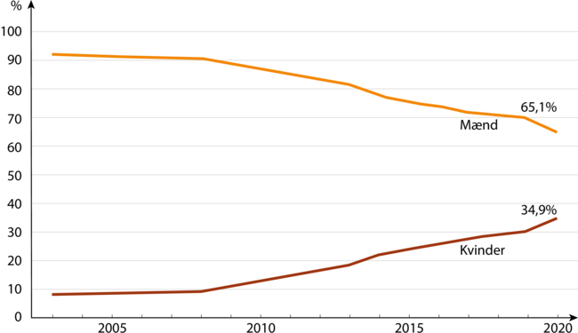

**Figur 5.1**

Flere kvinder i Large Cap-selskabers bestyrelser

Note: Baseret på 27 bestyrelser for 30 Large Cap-selskaber. Kilde: DI opgørelse for panel af selskaber, som indgik i Large Cap-indekset i 2013.

**Hvorfor er der forskel?**

Som det fremgår er der stadig nogle forskelle mellem mænd og kvinder på det danske arbejdsmarked. Men hvad er årsagen til at eksempelvis færre kvinder end mænd besidder lederstillinger? For det første kan man pege på kvinderne og mændene selv. Måske ønsker kvinder ikke i lige så høj grad som mænd fx at have en lederstilling. Det kan have nogle omkostninger for familielivet at have lederansvar og måske går kvinder mere op i dette end mænd og fravælger derfor de høje stillinger. Denne type forklaring kaldes **aktørforklaring** – man skal finde årsagen hos aktøren (den enkelte person).

En anden type forklaring kan være, at kvinderne holdes væk fra lederstillingerne pga. strukturer i samfundet. Det vil sige, at det ikke nødvendigvis er personer, der holder kvinderne væk, men at det i stedet er strukturer, der begrænser hvor frit valg personerne har. Hvis mødre tager væsentligt mere barselsorlov end fædre, betyder det, at mødrene er væk fra arbejdspladserne i lange perioder og disse perioder er måske netop dér, hvor man høster gode erfaringer i forhold til at blive ledere og hvor mange oplever en lønstigning. At barslen har betydning for karrieren og lønnen, fremgår af nedenstående citat fra Signe Hald Andersen, der forsker i ligestilling.

… det har stor negativ betydning for lønnen, karrieren og ledigheden, hvis man som kvinde tager så meget barsel som muligt. Og det ser ud, som om dette tilbageslag følger kvinderne gennem karriereforløbet. Det er måske også en af forklaringerne på, at mange kvinder tjener mindre end deres mandlige kolleger; for lønnen kan også være et udtryk for kvindernes lave placering i jobhierarkiet.

Michael Olsen og Layal Freije: Mere barsel til far giver mor mere løn og bedre karrierekurs. politiken.dk, 13. november 2016.

Når kvinders karriere og løn påvirkes af barslen, er det ikke nødvendigvis, fordi kvinderne har truffet et valg om at fravælge de høje stillinger, men fordi de tager mere barsel end mændene bliver det sværere at få de høje stillinger. Så er der tale om en **strukturforklaring**. Som det fremgår af figur 5.2 nedenfor er der netop stor forskel på, hvor lang barsel mødre og fædre tager.

Et andet eksempel på strukturer er Bourdieus habitus-begreb. Som det ses i kapitel 3 og 4 er **habitus** udtryk for de værdier, normer og kulturelle vaner, som en person indlærer i løbet af socialisationen. Habitus kan godt ændres, men det er noget, der tager tid og kræver en indsats. Derfor kan habitus betragtes som en struktur – noget der påvirker os og lægger en begrænsning på de valgmuligheder, vi oplever at have. Hvis en kvinde via **socialiseringen** (fx ved at iagttage sine forældre) lærer, at kvinder først og fremmest skal koncentrere sig om familielivet og ikke skal stræbe for højt rent karrieremæssigt, så vil det være sværere for hende at bryde med sin habitus og gøre karriere end for en kvinde, hvis habitus muligvis fortæller noget andet. **Kønsroller** kan være overleveret via socialiseringen og kan ligeledes være en begrænsende faktor for kvinder, der gerne vil gøre karriere og kønsroller er dermed en struktur.

En kønsrolle er en bestemt rolle, der er knyttet til et køn og med den rolle følger bestemte forventninger til, hvordan man opfører sig. Ser vi på de traditionelle kønsroller, var det forventningen, at kvinden gik hjemme og tog sig af børnene, mens mændene forsørgede familien. Der er sket en stor udvikling indenfor kønsrollerne gennem det **moderne** og **senmoderne** samfund, men måske er der stadig særlige forventninger til kvinder/mødre og mænd/fædre, når det gælder opgaver i hjemmet, tiden brugt med børnene osv.

* 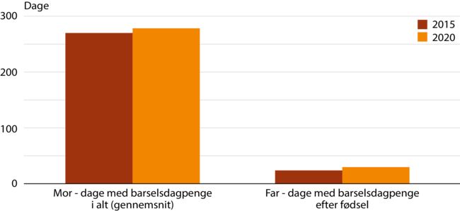

**Figur 5.2**

Mødre og fædres barselsdage efter mødrenes højeste fuldførte uddannelse

Note: Område: Hele landet. Fars uddannelse: Alle fædre uanset uddannelse. Mors uddannelse: Alle mødre uanset uddannelse. Berettigelse: Alle forældre(par), uanset berettigelse og orlov. Kilde: Statistikbanken.dk

**Øvelse: Aktør- eller strukturforklaring?**

Tager citatet her udgangspunkt i aktør- eller strukturforklaringen?

Birgitte Baadegaard (cand.merc og ledelsesrådgiver) foreslår kvindekvoter til topledelserne, tvungen barsel for mænd, kortere arbejdstid på chefkontorerne, mere familievenlige mødetider og en ny mødekultur, hvor hanelefanter ikke sidder og trutter og tromler. Men kvinder kan også gøre noget selv. De kan aflære rollen som pæn pige, de kan gå til stemmetræner, hvis de har tendens til en skinger stemmeføring, og de kan uddelegere husarbejdet for at skabe plads til job og familie, lyder hendes råd.

Birgitte Erhardtsen og Eva Elisabeth Østergaard Jensen: Dansk ledelseskultur er for rå til kvinder. business.dk, 19. juni 2016.

**Tabermænd?**

Mænd fylder mest i toppen af samfundet – men også i bunden. Flere mænd besidder lederposter, men man finder også flere mænd end kvinder i landets fængsler, Mænd lever kortere end kvinder og har generelt dårligere sundhed. På uddannelsesinstitutionerne er kvinder i fuld gang med at overhale mænd på de fleste områder. Flere mænd end kvinder er hjemløse, og flere begår selvmord. Ligestilling er således ikke kun et spørgsmål om, hvorvidt kvinder har dårligere vilkår end mænd.

# **5.3 Ligestilling blandt minoriteter**

Indtil videre har vi set på ligestilling mellem kønnene i det danske samfund generelt. Men der kan være grupper i samfundet, hvor billedet af den ene eller anden grund er et ganske andet. Ser vi på beskæftigelsesfrekvensen, der er udtryk for hvor stor en andel af en befolkningsgruppe, der er i job, blandt danske og ikke-vestlige **indvandrere** og **efterkommere** viser det sig, at der er større forskel mellem kønnene blandt de ikke-vestlige indvandrere end blandt danskerne.

|  | **Mænd** | **Kvinder** |
| --- | --- | --- |
| Dansk oprindelse | 80,6 | 77,9 |
| Indvandrere fra vestlige lande | 75,0 | 68,7 |
| Indvandrere fra ikke-vestlige lande | 68,5 | 57,5 |
| Efterkommere fra vestlige lande | 71,5 | 72,6 |
| Efterkommere fra ikke-vestlige lande | 66,9 | 69,9 |

**Tabel 5.3:**

Beskæftigelsesfrekvens i 2021 i procent for danskere, indvandrere og efterkommere, 16-64 år.

Kilde: Statistikbanken.dk

### Øvelse: Ligestilling blandt minoriteter

Lav et simpelt diagram, der illustrerer forskellen i beskæftigelse mellem kvinder og mænd blandt danskere, ikke-vestlige indvandrere og efterkommere på en god måde.

* 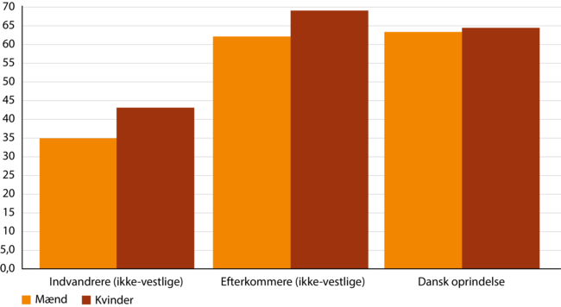

**Figur 5.3**

16-19-årige i ungdomsuddannelse eller videregående uddannelse fordelt på herkomst, oprindelse og køn, skoleåret 2019/20, pct.

Kilde: Udlændinge-, Integrationsministeriets udlændingedatabase i Danmarks Statistik, IMUDD321.

* 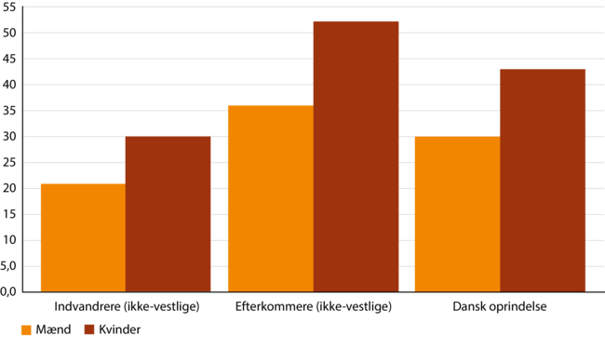

**Figur 5.4**

20-24-årige i videregående uddannelse fordelt på herkomst, oprindelse og køn, skoleåret 2019/20, pct.

Note 1: Ungdomsuddannelse henviser til almengymnasial, erhvervsgymnasial og erhvervsfaglig uddannelse. Videregående uddannelse henviser til kort, mellemlang, bachelor og lang videregående uddannelse. Note 2: Kun indvandrere, der har opholdt sig i Danmark.

Kilde: Udlændinge-, Integrationsministeriets udlændingedatabase i Danmarks Statistik, IMUDD321.

Der er mange mulige vinkler på emnet om ligestilling, og som det fremgår ovenfor er det ikke altid til mændenes fordel, når der er forskel på mænd og kvinder. Der er altså områder hvor mændene sakker bagud i forhold til kvinder, men det er nok stadig den lave deltagelse af kvinder på direktørgangene, der får mest opmærksomhed i medierne. Selv om der er sket en stor udvikling over de senere år, når det gælder uddannelse, er der nemlig også områder, hvor der ikke er sket så meget.